GESTIONAREA UNEI CAFENELE

Enache Sabina-Anca

Grupa 134

2023

**Cuprins**

1.Descrierea modelului real, a utilității acestuia și a regulilor de funcționare.

2.Prezentarea constrângerilor (restricții, reguli) impuse asupra modelului.

3.Descrierea entităților, incluzând precizarea cheii primare.

4.Descrierea relațiilor, incluzând precizarea cardinalității acestora.

5.Descrierea atributelor, incluzând tipul de date și eventualele constrângeri, valori implicite, valori posibile ale atributelor.

6.Realizarea diagramei entitate-relație corespunzătoare descrierii de la punctele 3-5.

7.Realizarea diagramei conceptuale corespunzătoare diagramei entitate-relație proiectate la punctul 6.

8.Enumerarea schemelor relaționale corespunzătoare diagramei conceptuale proiectate la punctul 7.

9.Realizarea normalizării până la forma normală 3 (FN1-FN3).

10.Crearea unei secvențe ce va fi utilizată în inserarea înregistrărilor în tabele (punctul 11).

11.Crearea tabelelor în SQL și inserarea de date coerente în fiecare dintre acestea.

12.Formulați în limbaj natural și implementați 5 cereri SQL complexe.

13.Implementarea a 3 operații de actualizare și de suprimare a datelor utilizând subcereri.

In deschiderea unei cafenele, un lucru foarte important este o baza de date care va ajuta cu gestionarea si monitorizarea acesteia. Asadar, avem nevoie de tabele in care vom stoca informatii relevante despre angajati, comenzi, mese, clienti, invenar pentru ca aceste lucruri sa fie indeplinite cu usurinta.

Modul de functionare:

Clientii pot sta la mese si plasa mai multe comenzi, care vor fi facute de angajatii cafenelei. Fiecare comanda poate avea mai multe produse, cu mai multe ingrediente fiecare. Aceste ingrediente sunt inregistrate intr-un inventor si provin de la mai multi furnizori. De asemenea, exista si evenimente de diferite tipuri organizate de angajati.

1. a) Mai multi client pot sta la mai multe mese

b) Mai multe comenzi pot continue mai multe produse care pot continue mai multe ingredient

c) Mai multi furnizori pot furniza mai multe produse



Entitatea Client retine: numele, prenumele si metoda de plata, (id_client PK) ;

Entitatea Comenzi retine: clientul, angajatul, data, ora si valoarea pentru fiecare comanda (id_comanda PK);

Entitatea Angajat retine: datele acestuia (nume, prenume, telefon), data angajarii si salariul, (id_angajat PK);

Entitatea Produse retine: numele si pretul, (id_produs PK);

Entitatea Ingrediente retine: numele, cantitatea si unitatea de masura (id_ingredient PK);

Entitatea Inventar retine: ingredientul, cantitatea, unitatea de masura (diferite fara de cele din Ingrediente), pretul (per unitate), data la care a fost facut inventarul (id PK);

Entitatea Furnizor retine: numele, telefonul, email si adresa (id_furnizor PK);

Entitatea Mese retine: locurile si locurile ocupate (id_masa PK);

Entitatea Evenimente retine: data (PK), organizator, tip si artist.

1. Clienti -> ocupa -> Mese arata la ce masa sta fiecare client. Cardinalitate minima 1:0, maxima m:m.

Clienti -> plaseaza -> Comenzi arata ce comanda este a fiecarui client. Cardinalitate minima 1:1, maxima 1:m.

Angajati -> completeaza -> Comenzi arata ce comenzi sunt completate de ce angajat. Cardinalitate minima 1:0, maxima 1:m.

Comenzi -> contin -> Produse arata ce produse sunt in fiecare comanda. Cardinalitate minima 1:1, maxima m:m.

Produse -> contin -> Ingrediente arata ce ingrediente sunt in fiecare produs. Cardinalitate minima 1:1, maxima m:m.

Ingrediente -> se afla in -> Inventar arata statusul fiecarui ingredient in difeerite momente. Cardinalitate minima 1:1, maxima 1:m.

Inventar -> provine de la -> Furnizor arata sursa fiecarui ingredient din inventor. Cardinalitate minima 1:0, maxima m:m.



Clienti: numele (varchar2 not null), prenumele (varchar2 not null), metoda_plata (varchar2 intre ‘cash’ sau ‘card’).

Mese: locuri (number not null) – numarul de locuri de la fiecare masa, locuri_ocupate(number) – numarul de locuri ocupate de la fiecare masa.

Angajati: nume (varchar2 not null), prenume (varchar2 not null), telefon (varchar2 not null), data_angajare (varchar2 not null), salariu (number not null).

Comenzi: id_client (number) – clientul care a facut comanda, id_angajat (number) – angajatul care completeaza comanda, data_ora (timestamp), valoare (number) - valoarea totala a comenzii.

Produse: nume (varchae2 not null), pret (number not null).

Ingrediente: nume (varchar2 not null), cantitate (number) – cantitatea dintr-un ingredient dintr-un produs, unitate_masura(varchar2).

Inventar: id_ingredient (number) – ingredientul pentru care se face inventarul, cantitate (number) – cantitatea totala din acel ingredient, unitate_masura (varchar2), pret (number) – pretul per unitate de masura, data (date) – data la care s-a facut inventarul.

Furnizor: nume (varchar2 not null), telefon (varcgar2 not null), email (varchar2), adresa (varchar2 not null) – adresa online.

Evenimente: data (date), organizator (number) – angajatul care a organizat evenimentul, tip (varchar2 intre ‘concert’,’comedie’ si ‘jocuri’) – ce se va intampla in timpul evenimentului, artist (varchar2) – cine va fi prezent daca evenimentul este ‘comedie’ sau ‘concert’.

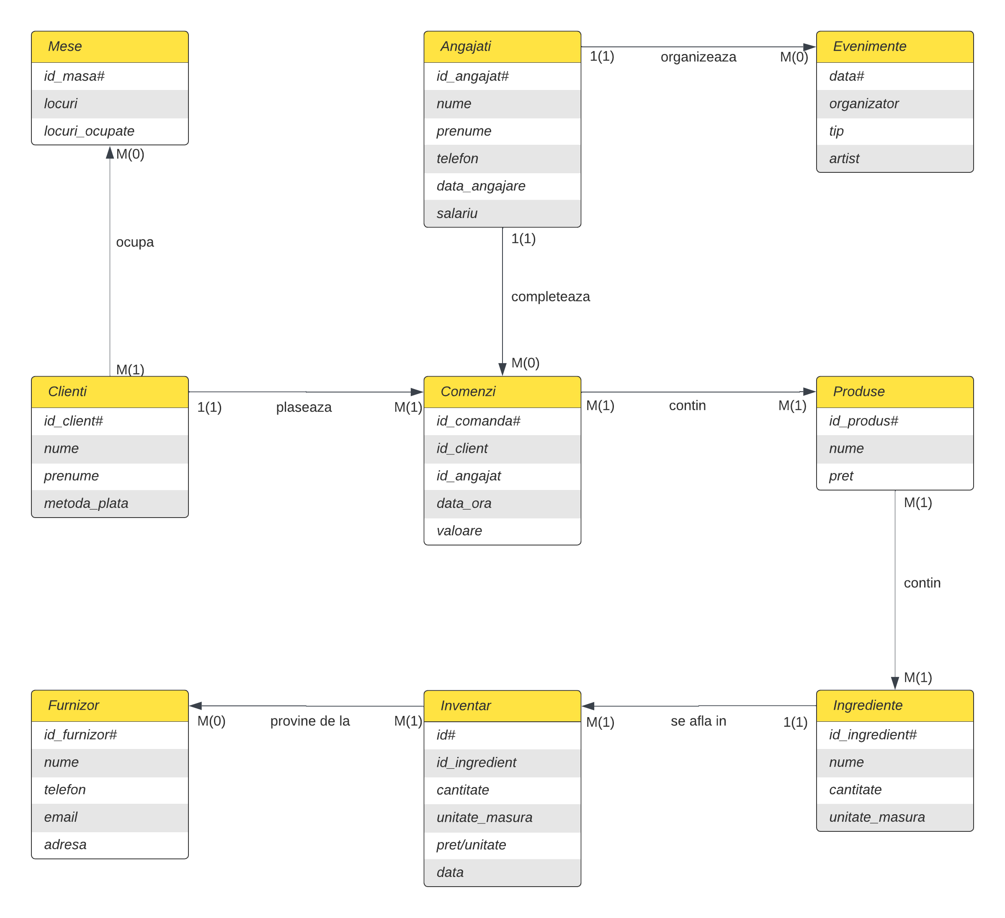



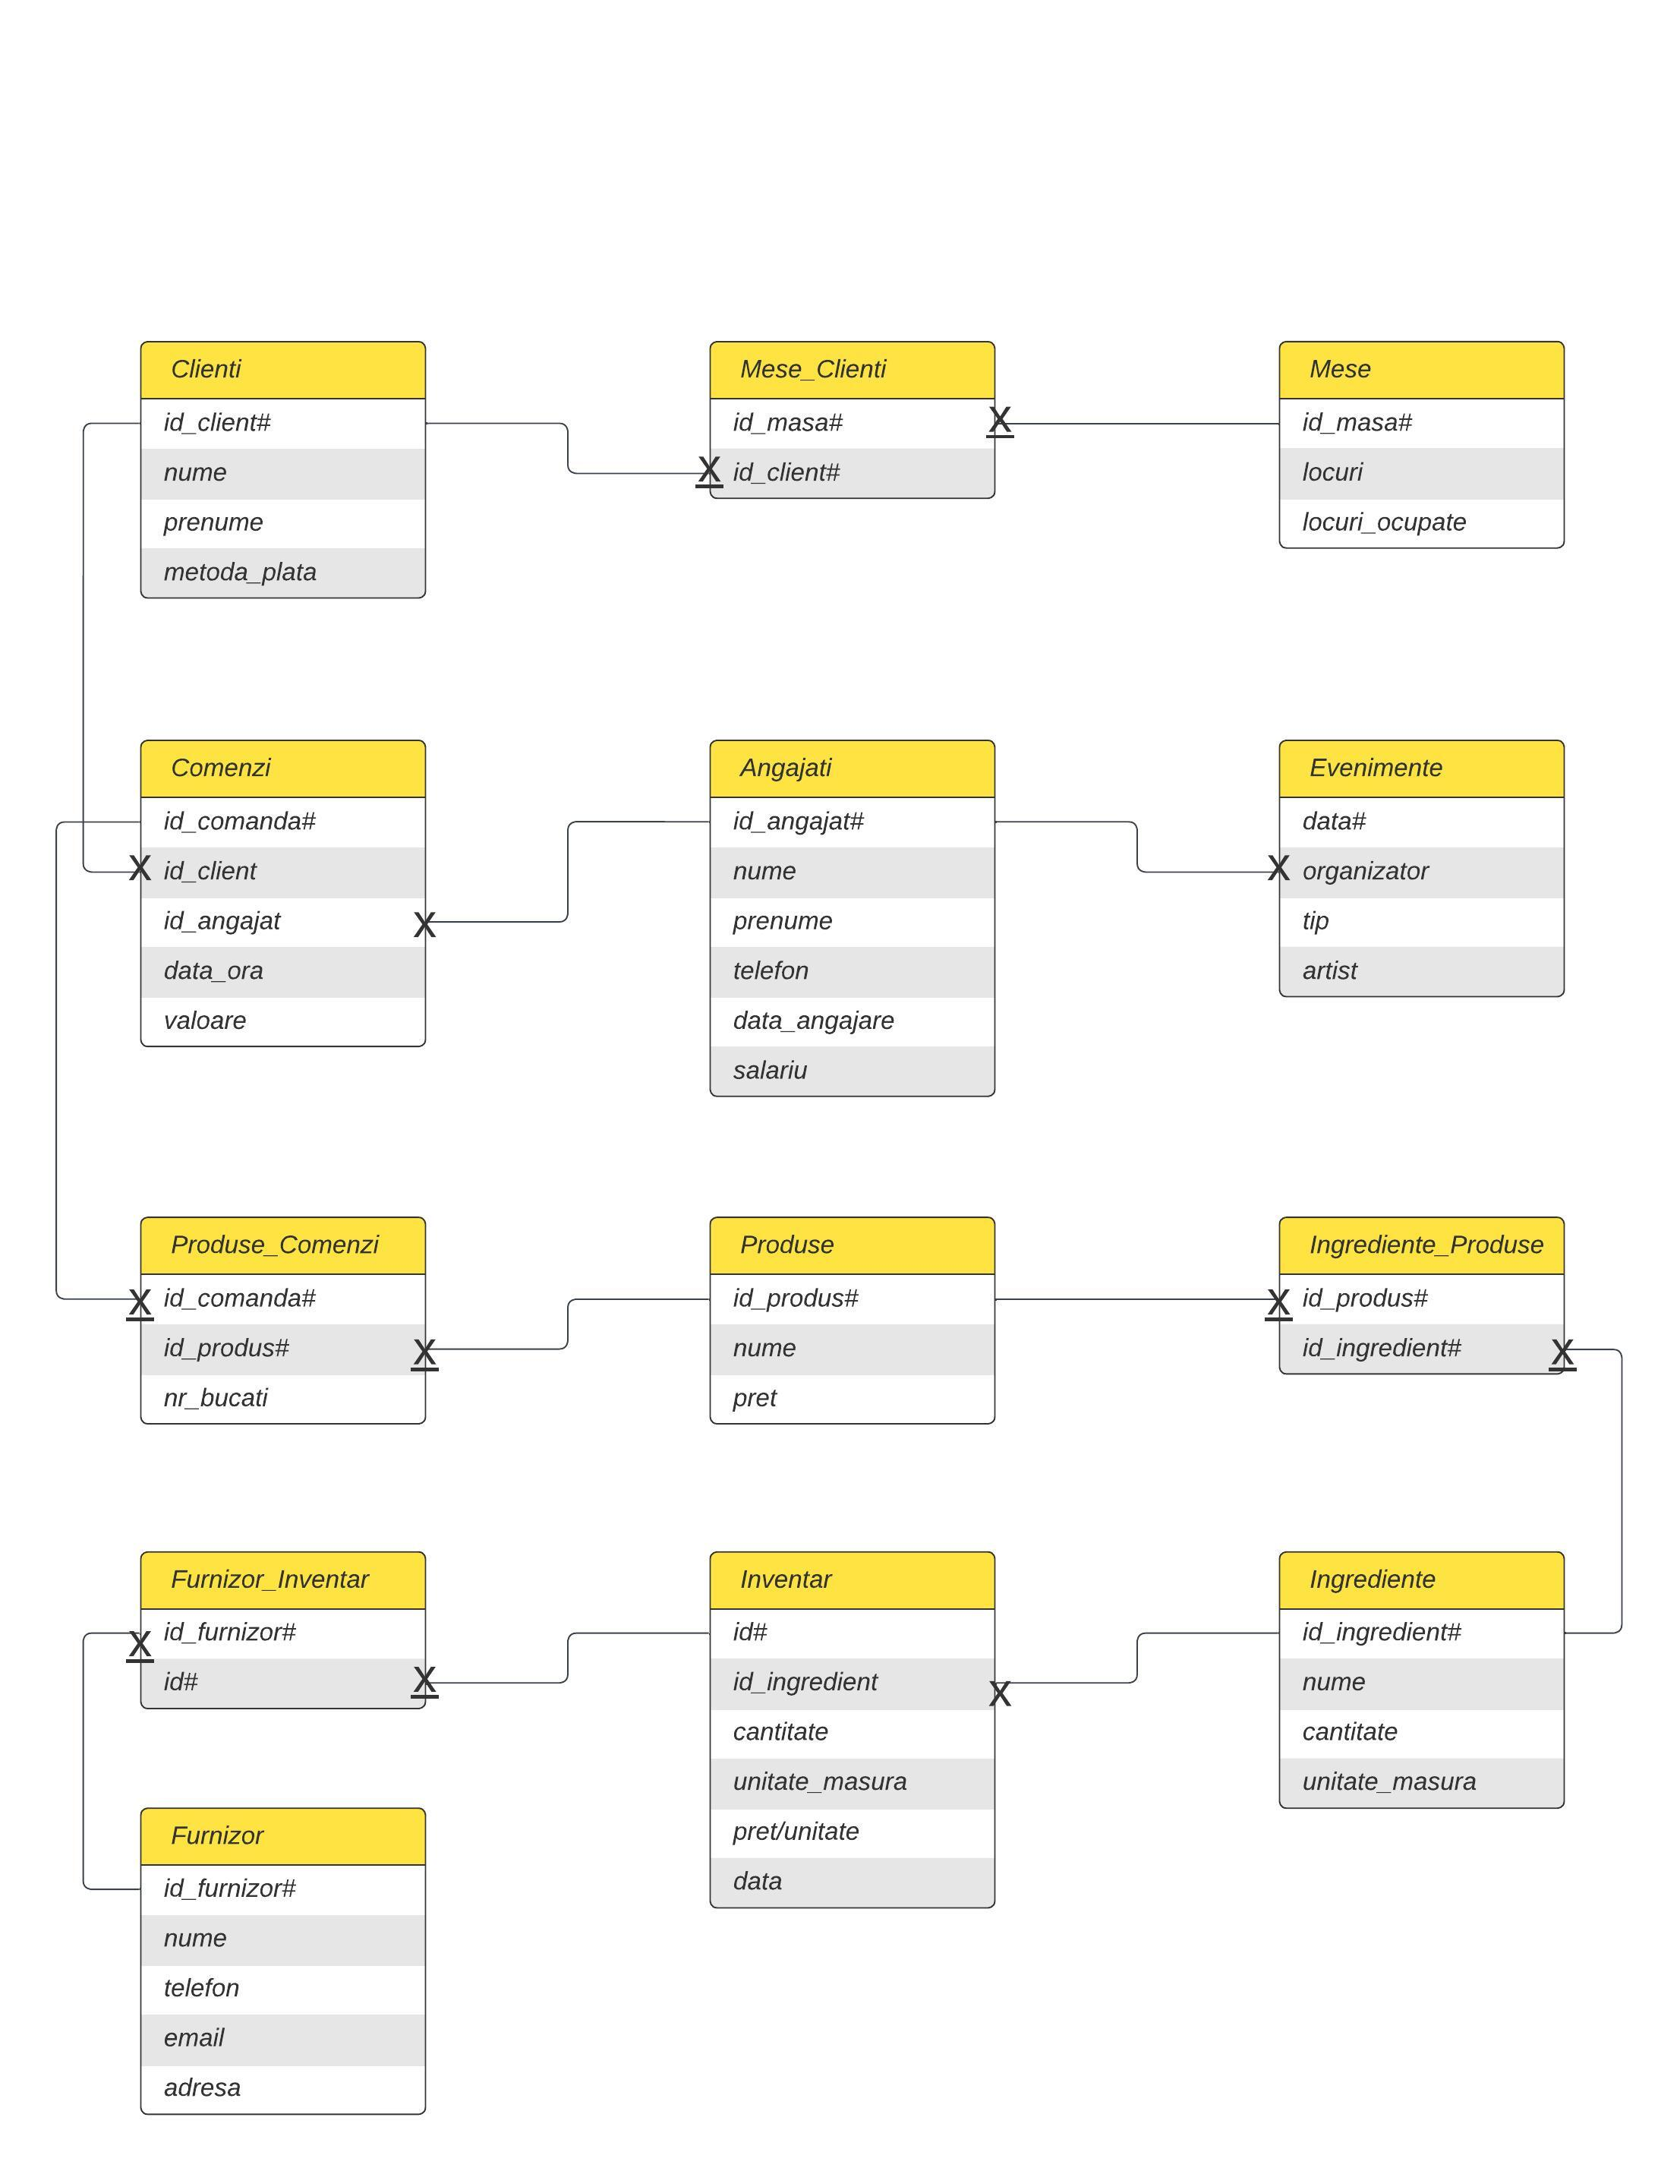



Mese (id_masa#, locuri, locuri_ocupate)

Mese_Clienti (id_masa#, id_client#)

Clienti (id_client#, nume, prenume, metoda_plata)

Comenzi (id_comanda#, id_client, id_angajat, data_ora, valoare)

Angajati (id_angajat#, nume, prenume, telefon, data_angajare, salariu)

Evenimente (data#, organizator, tip, artist)

Produse_Comenzi (id_comanda#, id_produs#, nr_bucati)

Produse (id_produs#, nume, pret)

Ingrediente_Produse (id_produs#, id_ingredient#)

Ingrediente (id_ingredient#, nume, cantitate, unitate_masura)

Inventar (id#, id_ingredient#, cantitate, unitate_masura, pret, data)

Furnizor_Inventar (id_furnizor#, id#)

Furnizor (id_furnizor#, nume, telefon, email, adresa)

1. Digrama conceptuala prezentata la subpunctul 7 se afla in FN3, iar pentru a demonstra vom analiza cateva exemple:

FN1: Entitatea Client retine numele si prenumele fiecarui client. Daca acestea ar fi fost retinute in aceeasi coloana (Client(id_client#, nume_prenume)), ar fi fost incalcata Forma Normala 1, asadar acestea vor fi retinute in doua coloane diferite.\

FN2: In entitatea Produse_Comenzi se găsesc 3 atribute: id_comanda#, id_produs# si nr_bucati. Primele doua formează impreuna cheia primara, iar nr_bucati depinde de ambele deoarece este puntul de mijloc intre atributul pret din Produse si atributul valoare din Comenzi.

FN3: Presupunem ca avem entitatea Produse cu atributele id_produs#, nume, cantitate, unitate_masura si pret/unitate_masura. Atributul pret nu depinde de cheia primara, deoarece nu are sens sa calculam pretul unui ingredient pentru cantitatea acestuia din produse. Pentru ca entitatea Produse sa se alfe in FN3, vom muta atributul pret in entitatea Inventar.

1. Am avut mai multe sequence, dar toate la fel mai putin numele (micunealta_secreta de la 1 la 5)

create sequence micunealta_secreta

increment by 1

start with 1;

1. CREAREA TABELELOR

--CLIENTI

create table clienti (

id_client number(4),

nume varchar2(20) constraint null_nume_c not null,

prenume varchar2(20) constraint null_prenume not null,

metoda_plata varchar2(5),

constraint pk_clienti primary key(id_client),

constraint check_metoda_plata check(metoda_plata in ('cash','card'))

);

--MESE

create table mese(

id_masa number(2),

locuri number(1) constraint null_locuri not null,

locuri_ocupate number(1),

constraint pk_mese primary key(id_masa),

constraint check_locuri check(locuri_ocupate <= locuri)

);

--MESE_CLIENTI

create table mese_clienti(

id_masa number(2),

id_client number(4),

constraint fk_mese_clienti_mese foreign key(id_masa) references mese(id_masa),

constraint fk_mese_clienti_clienti foreign key(id_client) references clienti(id_client)

);

--ANGAJATI

create table angajati(

id_angajat number(5),

nume varchar2(20) constraint null_nume_a not null,

prenume varchar2(20) constraint null_prenume_a not null,

telefon varchar2(10) constraint null_telefon not null,

data_angajare date constraint null_data_ang not null,

salariu number(6,2) constraint null_salariu not null,

constraint pk_angajati primary key(id_angajat)

);

--EVENIMENTE

create table evenimente(

data date,

organizator number(5),

tip varchar2(20),

artist varchar2(50),

constraint pk_data primary key(data),

constraint fk_evenimente_angajati foreign key(organizator) references angajati(id_angajat),

constraint check_tip check(tip in ('concert','comedie','jocuri'))

);

--COMENZI

create table comenzi(

id_comanda number(10),

id_client number(4),

id_angajat number(6),

data_ora timestamp,

valoare number(3,2),

constraint pk_comenzi primary key(id_comanda),

constraint fk_comenzi_clienti foreign key(id_client) references clienti(id_client),

constraint pk_comenzi_angajati foreign key(id_angajat) references angajati(id_angajat)

);

--PRODUSE

create table produse(

id_produs number(5),

nume varchar(20) constraint null_nume_p not null,

pret number(2,2) constraint null_pret not null,

constraint pk_produse primary key(id_produs)

);

alter table produse

modify pret number(4,2);

--PRODUSE_COMENZI

create table produse_comenzi(

id_comanda number(10),

id_produs number(5),

nr_bucati number(2) constraint null_nr_buc not null,

constraint fk_produse_comenzi_comenzi foreign key(id_comanda) references comenzi(id_comanda),

constraint fk_produse_comenzi_produse foreign key(id_produs) references produse(id_produs)

);

--INGREDIENTE

create table ingrediente(

id_ingredient number(5),

nume varchar2(10) constraint null_nume_i not null,

cantitate number(3),

unitate_masura varchar2(5),

constraint pk_ingrediente primary key(id_ingredient)

);

alter table ingrediente

modify nume varchar(20);

--INGREDIENTE_PRODUSE

create table ingrediente_produse(

id_produs number(5),

id_ingredient number(5),

constraint fk_ip_produse foreign key(id_produs) references produse(id_produs),

constraint fk_ip_ingrediente foreign key(id_ingredient) references ingrediente(id_ingredient)

);

alter table ingrediente_produse

drop constraint fk_ip_ingrediente;

alter table ingrediente_produse

rename column id_ingredient to id_ingredient1;

alter table ingrediente_produse

add constraint fk_ip_ingrediente1 foreign key(id_ingredient1) references ingrediente(id_ingredient);

alter table ingrediente_produse

add id_ingredient2 number(5);

alter table ingrediente_produse

add constraint fk_ip_ingrediente2 foreign key(id_ingredient2) references ingrediente(id_ingredient);

alter table ingrediente_produse

add id_ingredient3 number(5);

alter table ingrediente_produse

add constraint fk_ip_ingrediente3 foreign key(id_ingredient3) references ingrediente(id_ingredient);

alter table ingrediente_produse

add id_ingredient4 number(5);

alter table ingrediente_produse

add constraint fk_ip_ingrediente4 foreign key(id_ingredient4) references ingrediente(id_ingredient);

--INVENTAR

create table inventar(

id number(10),

id_ingredient number(5),

cantitate number(5),

unitate_masura varchar2(2),

pret number(3), --per unitate

data date,

constraint pk_inventar primary key(id),

constraint fk_inventar_ingrediente foreign key(id_ingredient) references ingrediente(id_ingredient)

);

alter table inventar

modify unitate_masura varchar2(10);

--FURNIZOR

create table furnizor(

id_furnizor number(5),

nume varchar(30) constraint null_nume_f not null,

telefon varchar2(10) constraint null_telefo_f not null,

email varchar2(20),

adresa varchar2(50) constraint null_adresa not null,

constraint pk_furnizor primary key(id_furnizor)

);

--FURNIZOR INVENTAR

create table furnizor_inventar(

id_furnizor number(5),

id number(10),

constraint fk_fi_inventar foreign key(id) references inventar(id),

constraint fk_fi_furnizor foreign key(id_furnizor) references furnizor(id_furnizor)

);

INSERAREA DATELOR

--clienti

insert into clienti

values(micunealta_secreta.nextval, 'Popescu', 'Ion', 'cash');

insert into clienti

values(micunealta_secreta.nextval, 'Enache', 'Sabina','card');

insert into clienti

values(micunealta_secreta.nextval,'Dumitru','Vasile','cash');

insert into clienti

values(micunealta_secreta.nextval, 'Cercel','Adela','cash');

insert into clienti

values(micunealta_secreta.nextval,'Prodan','Bianca','card');

insert into clienti

values(micunealta_secreta.nextval,'Enache','Aida','card');

insert into clienti

values(micunealta_secreta.nextval,'Nicolae','Mariana','card');

--mese

create sequence micunealta_secreta2

increment by 1

start with 1;

insert into mese

values(micunealta_secreta2.nextval,4,1);

insert into mese

values(micunealta_secreta2.nextval,4,3);

insert into mese

values(micunealta_secreta2.nextval,4,0);

insert into mese

values(micunealta_secreta2.nextval,2,0);

insert into mese

values(micunealta_secreta2.nextval,2,2);

insert into mese

values(micunealta_secreta2.nextval,2,0);

insert into mese

values(micunealta_secreta2.nextval,4,0);

insert into mese

values(micunealta_secreta2.nextval,4,0);

insert into mese

values(micunealta_secreta2.nextval, 8 ,0);

insert into mese

values(micunealta_secreta2.nextval, 8, 0);

--mese_clienti

insert into mese_clienti

values(1,1);

insert into mese_clienti

values(5,2);

insert into mese_clienti

values(5,6);

insert into mese_clienti

values(2,3);

insert into mese_clienti

values(2,4);

insert into mese_clienti

values(2,5);

--angajati

insert into angajati

values(1,'Enache','Sabina','074xxxxxxx','10-May-2023',3500);

insert into angajati

values(2,'Popescu','Andreea','073xxxxxxx','13-May-2023',2500);

insert into angajati

values(3,'Bravu','Catalin','072xxxxxx','13-May-2023',2500);

select * from angajati;

insert into angajati

values(4,'Gheorghe','Bianca','075xxxxxxx', '10-May-2023', 3000);

insert into angajati

values(5,'Popovici','Gabriel','0743xxxxxx','10-Jun-2023', 2500);

--evenimente

insert into evenimente

values('10-July-2023',1,'concert','Sabina');

select * from evenimente;

insert into evenimente

values('27-May-2023',1,'comedie','Dragos');

insert into evenimente

values('15-Jun-2023',2,'concert','Smiley');

insert into evenimente(data,organizator,tip)

values('1-June-2023',1,'jocuri');

insert into evenimente(data,organizator,tip)

values('6-Aug-2023','3','jocuri');

--produse

create sequence micunealta_secreta3

increment by 1

start with 1;

insert into produse

values(micunealta_secreta3.nextval, 'Latte', 13);

insert into produse

values(micunealta_secreta3.nextval, 'Flavoured Latte', 14);

insert into produse

values(micunealta_secreta3.nextval, 'Iced Latte', 14);

insert into produse

values(micunealta_secreta3.nextval, 'Cappuccino', 11);

insert into produse

values(micunealta_secreta3.nextval, 'Flavoured Cappuccino', 12);

insert into produse

values(micunealta_secreta3.nextval,'Flat White', 14);

insert into produse

values(micunealta_secreta3.nextval,'Americano',10);

insert into produse

values(micunealta_secreta3.nextval, 'Espresso', 10);

insert into produse

values(micunealta_secreta3.nextval, 'Cold Brew Latte', 15);

insert into produse

values(micunealta_secreta3.nextval, 'Peach Iced Tea', 13);

insert into produse

values(micunealta_secreta3.nextval, 'Berry Iced Tea', 13);

insert into produse

values(micunealta_secreta3.nextval, 'Matcha Latte', 16);

insert into produse

values(micunealta_secreta3.nextval, 'Ceai', 10);

insert into produse

values(micunealta_secreta3.nextval, 'Prajitura zilei', 17);

insert into produse

values(micunealta_secreta3.nextval, 'Biscuite', 6);

insert into produse

values(micunealta_secreta3.nextval, 'Sandvis', 10);

insert into produse

values(micunealta_secreta3.nextval, 'Chai Latte', 17);

--comenzi

insert into comenzi

values(1,7,1, '11-Jun-2023 13:42:00', 14);

insert into comenzi

values(2,5,1, '11-Jun-2023 10:37:00', 10);

insert into comenzi

values(3,1,1,'11-Jun-2023 11:23;00', 13);

insert into comenzi

values(4,2,2,'11-Jun-2023 14:15:00', 21);

insert into comenzi

values(5,6,2,'12-Jun-2023 14:16:00', 12);

insert into comenzi

values(6,3,2,'11-Jun-2023 14:44:00', 10);

insert into comenzi

values(7,4,2,'11-Jun-2023 15:45:00', 16);

insert into comenzi

values(8,2,2,'12-Jun-2023 17:38:00', 13);

insert into comenzi

values(9,5,3,'11-Jun-2023 18:03:00', 27);

insert into comenzi

values(10,4,3,'11-Jun-2023 18:07:00', 23);

--produse_comenzi

insert into produse_comenzi

values(1,2,1);

insert into produse_comenzi

values(2,7,1);

insert into produse_comenzi

values(3,1,1);

insert into produse_comenzi

values(4,9,1);

insert into produse_comenzi

values(4,15,1);

insert into produse_comenzi

values(5,5,1);

insert into produse_comenzi

values(6,13,1);

insert into produse_comenzi

values(7,12,1);

insert into produse_comenzi

values(8,10,1);

insert into produse_comenzi

values(9,13,1);

insert into produse_comenzi

values(9,14,1);

insert into produse_comenzi

values(10,11,1);

insert into produse_comenzi

values(10,16,1);

--ingrediente

create sequence micunealta_secreta4

increment by 1

start with 1;

insert into ingrediente

values(micunealta_secreta4.nextval,'Espresso', 30, 'ml');

insert into ingrediente

values(micunealta_secreta4.nextval, 'Lapte', 210, 'ml');

insert into ingrediente

values(micunealta_secreta4.nextval, 'Concentrat Cold Brew', 60, 'ml');

insert into ingrediente

values(micunealta_secreta4.nextval, 'Concentrat Peach Tea', 60, 'ml');

insert into ingrediente

values(micunealta_secreta4.nextval, 'Concentrat Berry Tea', 60, 'ml');

insert into ingrediente

values(micunealta_secreta4.nextval, 'Matcha', 20, 'g');

insert into ingrediente

values(micunealta_secreta4.nextval, 'Ceai Verde', 1, 'plic');

insert into ingrediente

values(micunealta_secreta4.nextval, 'Ceai Negru', 1, 'plic');

insert into ingrediente

values(micunealta_secreta4.nextval, 'Ceai Chai', 1, 'plic');

insert into ingrediente

values(micunealta_secreta4.nextval, 'Ceai Fructe', 1, 'plic');

insert into ingrediente

values(micunealta_secreta4.nextval, 'Apa fierbinte', 240, 'ml');

insert into ingrediente

values(micunealta_secreta4.nextval, 'Gheata', 150, 'g');

insert into ingrediente

values(micunealta_secreta4.nextval, 'Apa', 150, 'ml');

insert into ingrediente

values(micunealta_secreta4.nextval, 'Sirop Vanilie', 15, 'ml');

insert into ingrediente

values(micunealta_secreta4.nextval, 'Sirop Ciocolata', 15, 'ml');

insert into ingrediente

values(micunealta_secreta4.nextval, 'Sirop Alune', 15, 'ml');

insert into ingrediente

values(micunealta_secreta4.nextval, 'Sirop Cocos', 15, 'ml');

insert into ingrediente

values(micunealta_secreta4.nextval, 'Sirop Tiramisu', 15, 'ml');

insert into ingrediente

values(micunealta_secreta4.nextval, 'Sirop Caramel', 15, 'ml');

insert into ingrediente

values(micunealta_secreta4.nextval, 'Sirop Caramel Sarat', 15, 'ml');

insert into ingrediente

values(micunealta_secreta4.nextval, 'Sirop Turta Dulce', 15, 'ml');

insert into ingrediente

values(micunealta_secreta4.nextval, 'Frisca', 15, 'g');

insert into ingrediente

values(micunealta_secreta4.nextval, 'Prajitura', 150, 'g');

insert into ingrediente

values(micunealta_secreta4.nextval, 'Biscuite', 50, 'g');

insert into ingrediente

values(micunealta_secreta4.nextval, 'Sandvis', 250, 'g');

--ingrediente_produse

insert into ingrediente_produse --latte

values(1,1,1,2,null);

insert into ingrediente_produse --toate tipurile de flavoured latte

values(2,1,1,17,2);

insert into ingrediente_produse

values(2,1,1,18,2);

insert into ingrediente_produse

values(2,1,1,19,2);

insert into ingrediente_produse

values(2,1,1,20,2);

insert into ingrediente_produse

values(2,1,1,21,2);

insert into ingrediente_produse

values(2,1,1,22,2);

insert into ingrediente_produse

values(2,1,1,23,2);

insert into ingrediente_produse

values(2,1,1,24,2);

insert into ingrediente_produse --iced latte

values(3,1,1,16,2);

insert into ingrediente_produse --cappucino

values(4,1,2,null,null);

insert into ingrediente_produse --toate tipurile de flavoured cappuccino

values(5,1,2,17,null);

insert into ingrediente_produse

values(5,1,2,18,null);

insert into ingrediente_produse

values(5,1,2,19,null);

insert into ingrediente_produse

values(5,1,2,20,null);

insert into ingrediente_produse

values(5,1,2,21,null);

insert into ingrediente_produse

values(5,1,2,22,null);

insert into ingrediente_produse

values(5,1,2,23,null);

insert into ingrediente_produse

values(5,1,2,24,null);

insert into ingrediente_produse --flat white

values(6,1,1,2,null);

insert into ingrediente_produse --americano

values(7,1,1,11,null);

insert into ingrediente_produse --espresso

values(8,1,null,null,null);

insert into ingrediente_produse --cold brew latte

values(9,3,2,12,14);

insert into ingrediente_produse --berry iced tea

values(10,5,13,12,null);

insert into ingrediente_produse --peach iced tea

values(11,4,13,12,null);

insert into ingrediente_produse --matcha latte

values(12,6,2,14,null);

insert into ingrediente_produse --toate tipurile de ceai

values(13,11,7,null,null);

insert into ingrediente_produse

values(13,11,8,null,null);

insert into ingrediente_produse

values(13,11,10,null,null);

insert into ingrediente_produse --prajitura

values(14,23,null,null,null);

insert into ingrediente_produse --biscuite

values(15,24,null,null,null);

insert into ingrediente_produse --sandvis

values(16,25,null,null,null);

insert into ingrediente_produse --chai latte

values(17,11,9,2,22);

--inventar

create sequence micunealta_secreta5

increment by 1

start with 1;

insert into inventar

values(micunealta_secreta5.nextval, 1, 5, 'kg', 95, '10-May-2023');

insert into inventar

values(micunealta_secreta5.nextval, 2, 15, 'L', 6, '10-May-2023');

insert into inventar

values(micunealta_secreta5.nextval, 3, 8, 'sticla', 99, '10-May-2023');

insert into inventar

values(micunealta_secreta5.nextval, 4, 8, 'sticla', 55, '10-May-2023');

insert into inventar

values(micunealta_secreta5.nextval, 5, 8, 'sticla', 55, '10-May-2023');

insert into inventar

values(micunealta_secreta5.nextval, 6, 3, 'cutie', 71, '10-May-2023');

insert into inventar

values(micunealta_secreta5.nextval, 7, 2, 'cutie', 15, '10-May-2023');

insert into inventar

values(micunealta_secreta5.nextval, 8, 2, 'cutie', 15, '10-May-2023');

insert into inventar

values(micunealta_secreta5.nextval, 9, 2, 'cutie', 20, '10-May-2023');

insert into inventar

values(micunealta_secreta5.nextval, 10, 2, 'cutie', 15, '10-May-2023');

insert into inventar

values(micunealta_secreta5.nextval, 14, 4, 'sticla', 55, '10-May-2023');

insert into inventar

values(micunealta_secreta5.nextval, 15, 4, 'sticla', 55, '10-May-2023');

insert into inventar

values(micunealta_secreta5.nextval, 16, 4, 'sticla', 55, '10-May-2023');

insert into inventar

values(micunealta_secreta5.nextval, 17, 4, 'sticla', 55, '10-May-2023');

insert into inventar

values(micunealta_secreta5.nextval, 18, 4, 'sticla', 55, '10-May-2023');

insert into inventar

values(micunealta_secreta5.nextval, 19, 4, 'sticla', 55, '10-May-2023');

insert into inventar

values(micunealta_secreta5.nextval, 20, 4, 'sticla', 55, '10-May-2023');

insert into inventar

values(micunealta_secreta5.nextval, 21, 4, 'sticla', 55, '10-May-2023');

insert into inventar

values(micunealta_secreta5.nextval, 22, 7, 'L', 21, '10-May-2023');

insert into inventar

values(micunealta_secreta5.nextval, 23, 15, 'buc', 12, '10-May-2023');

insert into inventar

values(micunealta_secreta5.nextval, 24, 15, 'buc', 3, '10-May-2023');

insert into inventar

values(micunealta_secreta5.nextval, 25, 15, 'buc', 7, '10-May-2023');

--furnizor

insert into furnizor

values(1,'kfea','07xxxxxxxx','kfea.ro@gmail.com','kfea.ro');

insert into furnizor

values(2,'MegaImage','07xxxxxxxx','mega_image@gmial.com','mega-image.ro');

insert into furnizor

values(3,'kofiti','07xxxxxxxx','kofiti@gmail.ro','kofiti.ro');

insert into furnizor

values(4,'Monin','07xxxxxxxx','monin@gmail.com','monin.com');

insert into furnizor

values(5,'caffeonline','07xxxxxxxx','caffeon@gmail.com','caffeeonline.ro');

insert into furnizor

values(6,'LaDorna','07xxxxxxxx','ladorna@gmail.com','ladorna.ro');

insert into furnizor

values(7,'biogama','07xxxxxxxx','biogama@gmail.com','biogama.ro');

insert into furnizor

values(8,'Sabina','07xxxxxxxx','sabina@gmail.com','sabina.ro');

--furnizor_inventar

insert into furnizor_inventar

values(1,1);

insert into furnizor_inventar

values(2,2);

insert into furnizor_inventar

values(3,3);

insert into furnizor_inventar

values(4,4);

insert into furnizor_inventar

values(4,5);

insert into furnizor_inventar

values(7,6);

insert into furnizor_inventar

values(5,7);

insert into furnizor_inventar

values(5,8);

insert into furnizor_inventar

values(5,9);

insert into furnizor_inventar

values(5,10);

insert into furnizor_inventar

values(4,11);

insert into furnizor_inventar

values(4,12);

insert into furnizor_inventar

values(4,13);

insert into furnizor_inventar

values(4,14);

insert into furnizor_inventar

values(4,15);

insert into furnizor_inventar

values(4,16);

insert into furnizor_inventar

values(4,17);

insert into furnizor_inventar

values(4,18);

insert into furnizor_inventar

values(6,19);

insert into furnizor_inventar

values(8,20);

insert into furnizor_inventar

values(8,21);

insert into furnizor_inventar

values(8,22);



--1. Afisati numele si prenumele angajatilor si daca acestia au organizat evenimente, se va afisa tipul evenimentului. Daca angajatul nu a organizat niciun eveniment, se va afisa un mesaj corespunzator. (WITH, ORDER BY, NVL, DECODE)

with ev_ang as (

select a.nume nume_angajat, a.prenume prenume_angajat,

nvl(e.tip, 'Nu a organizat eveniment') tip_eveniment

from angajati a, evenimente e

where a.id_angajat = e.organizator(+))

select nume_angajat, prenume_angajat, tip_eveniment, DECODE(tip_eveniment, 'Nu a organizat eveniment', 'NU', 'DA') eveniment

from ev_ang

order by 1;

Rezultat:

Bravu Catalin jocuri DA

Enache Sabina comedie DA

Enache Sabina concert DA

Enache Sabina jocuri DA

Gheorghe Bianca Nu a organizat eveniment NU

Popescu Andreea concert DA

Popovici Gabriel Nu a organizat eveniment NU

--2. Afisati numele produselor, cantitatea vanduta si valoarea totala castigata din produsele vandute pe data de 11 jun 2023. (1 functie pe siruri de caractere, 1 functie pe data calendaristica)

select p.nume Denumire, sum(nr_bucati) Cantitate, sum(pret*nr_bucati) Valoare

from produse p, produse_comenzi pc, comenzi c

where p.id_produs = pc.id_produs and pc.id_comanda = c.id_comanda

and lower(to_char(c.data_ora,'dd-mon-yyyy')) like '%11-jun-2023%'

group by p.nume;

Rezultat:

Ceai 2 20

Americano 1 10

Biscuite 1 6

Berry Iced Tea 1 13

Latte 1 13

Matcha Latte 1 16

Cold Brew Latte 1 15

Flavoured Latte 1 14

Sandvis 1 10

Prajitura zilei 1 17

--3. Afisati toti clientii care au plasat cel putin o comanda cu un produs ce contine cel putin 3 ingrediente si care au id ul par (SUBCERERE NESINCRONIZATA CU 3 TABELE CU FUNCTII DE GRUP SI FILTRARE LA NIVEL DE GRUP IN CLAUZA DE FROM)

SELECT c.prenume

FROM clienti c, (select id_client

from comenzi co, produse_comenzi pc, produse p

where co.id_comanda = pc.id_comanda

and pc.id_produs = p.id_produs

and p.id_produs in (select distinct ip.id_produs

from ingrediente_produse ip

where id_ingredient3 is not null)

having id_client in (2,4,6,8)

group by id_client) temp

WHERE c.id_client = temp.id_client;

Rezultat:

Aida

Sabina

Adela

--4. Afisati numele si pretul marit cu 10% al produselor cu ingrediente furnizate de kfea (SUBCERERE SINCRONIZATA CU MINIM 3 TABELE)

select p.nume, p.pret+p.pret*0.10 "pret nou"

from produse p

where p.id_produs in (select distinct p.id_produs

from inventar i, furnizor_inventar if, furnizor f, ingrediente_produse ip

where p.id_produs = ip.id_produs

and ip.id_ingredient1 = i.id_ingredient

and i.id=if.id and if.id_furnizor=f.id_furnizor

and lower(f.nume)='kfea')

order by 1;

Rezultat:

Americano 11

Cappuccino 12.1

Espresso 11

Flat White 15.4

Flavoured Cappuccino 13.2

Flavoured Latte 15.4

Iced Latte 15.4

Latte 14.3

--5. Mariti salariile angajatilor cu 20% daca sunt angajati din mai si cu 10% daca sunt

--angajati din iunie. daca sunt angajati in orice alta luna, salariul ramane nemodificat

--(1 FUNCTIE PE DATA CALENDARISTICA, EXPRESIA CASE)

select id_angajat, nume || ' '||prenume Nume, salariu "Salariu vechi", case

when to_char(data_angajare,'mon')='may' then salariu+salariu*0.20

when to_char(data_angajare,'mon')='jun' then salariu+salariu*0.10

else salariu

end as "Salariu nou"

from angajati;

Rezultat:

1 Enache Sabina 3500 4200

2 Popescu Andreea 2500 3000

3 Bravu Catalin 2500 3000

4 Gheorghe Bianca 3000 3600

5 Popovici Gabriel 2500 2750

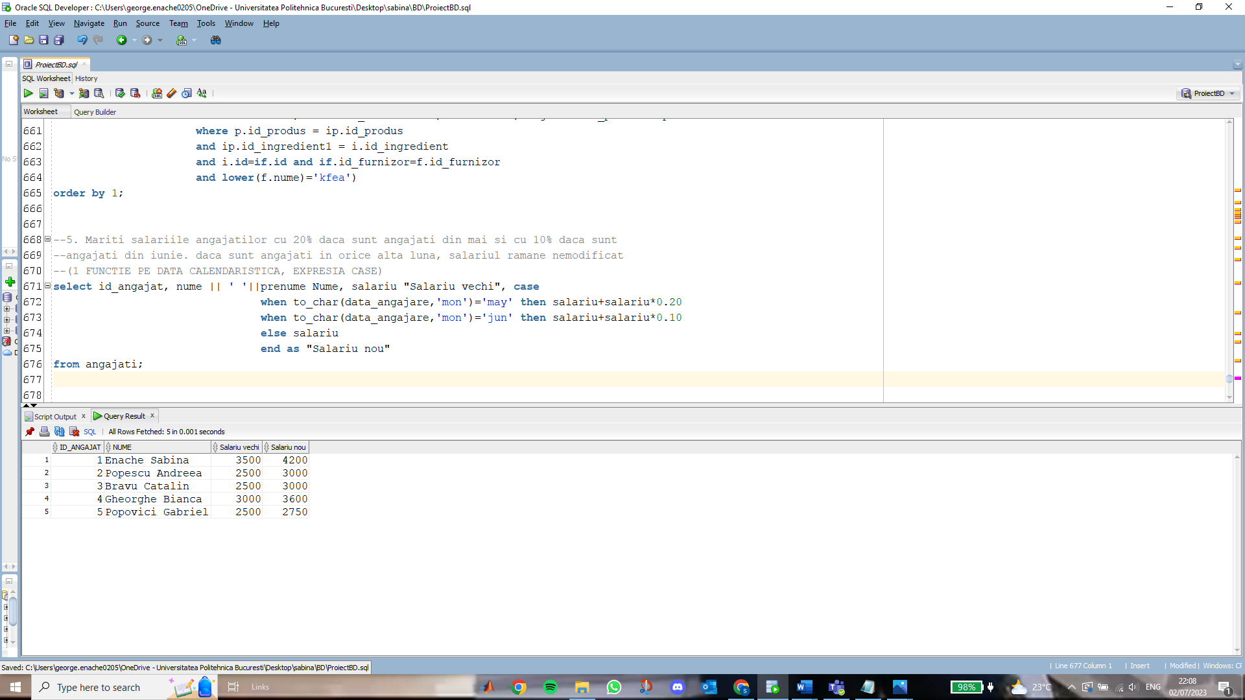

1. --1. mariti salariul angajatilor cu 15% angajatilor care au cea mai mare vechime

select * from angajati;

update angajati

set salariu = salariu + salariu * 0.15

where months_between(sysdate, data_angajare) = (select max(months_between(sysdate, data_angajare)) from angajati);

select * from angajati;

Inainte:

1 Enache Sabina 074xxxxxxx 10-MAY-23 3500

2 Popescu Andreea 073xxxxxxx 13-MAY-23 2500

3 Bravu Catalin 072xxxxxx 13-MAY-23 2500

4 Gheorghe Bianca 075xxxxxxx 10-MAY-23 3000

5 Popovici Gabriel 0743xxxxxx 10-JUN-23 2500

Dupa:

1 Enache Sabina 074xxxxxxx 10-MAY-23 4025

2 Popescu Andreea 073xxxxxxx 13-MAY-23 2500

3 Bravu Catalin 072xxxxxx 13-MAY-23 2500

4 Gheorghe Bianca 075xxxxxxx 10-MAY-23 3450

5 Popovici Gabriel 0743xxxxxx 10-JUN-23 2500

--2. stergeti evenimentele care sunt organizate de anagajatul cu salariul cel mai mare

select * from evenimente;

delete from evenimente ev

where organizator = (select id_angajat

from angajati

where salariu = (select max(salariu) from angajati));

select * from evenimente;

Inainte:

10-JUL-23 1 concert Sabina

27-MAY-23 1 comedie Dragos

15-JUN-23 2 concert Smiley

01-JUN-23 1 jocuri (null)

06-AUG-23 3 jocuri (null)

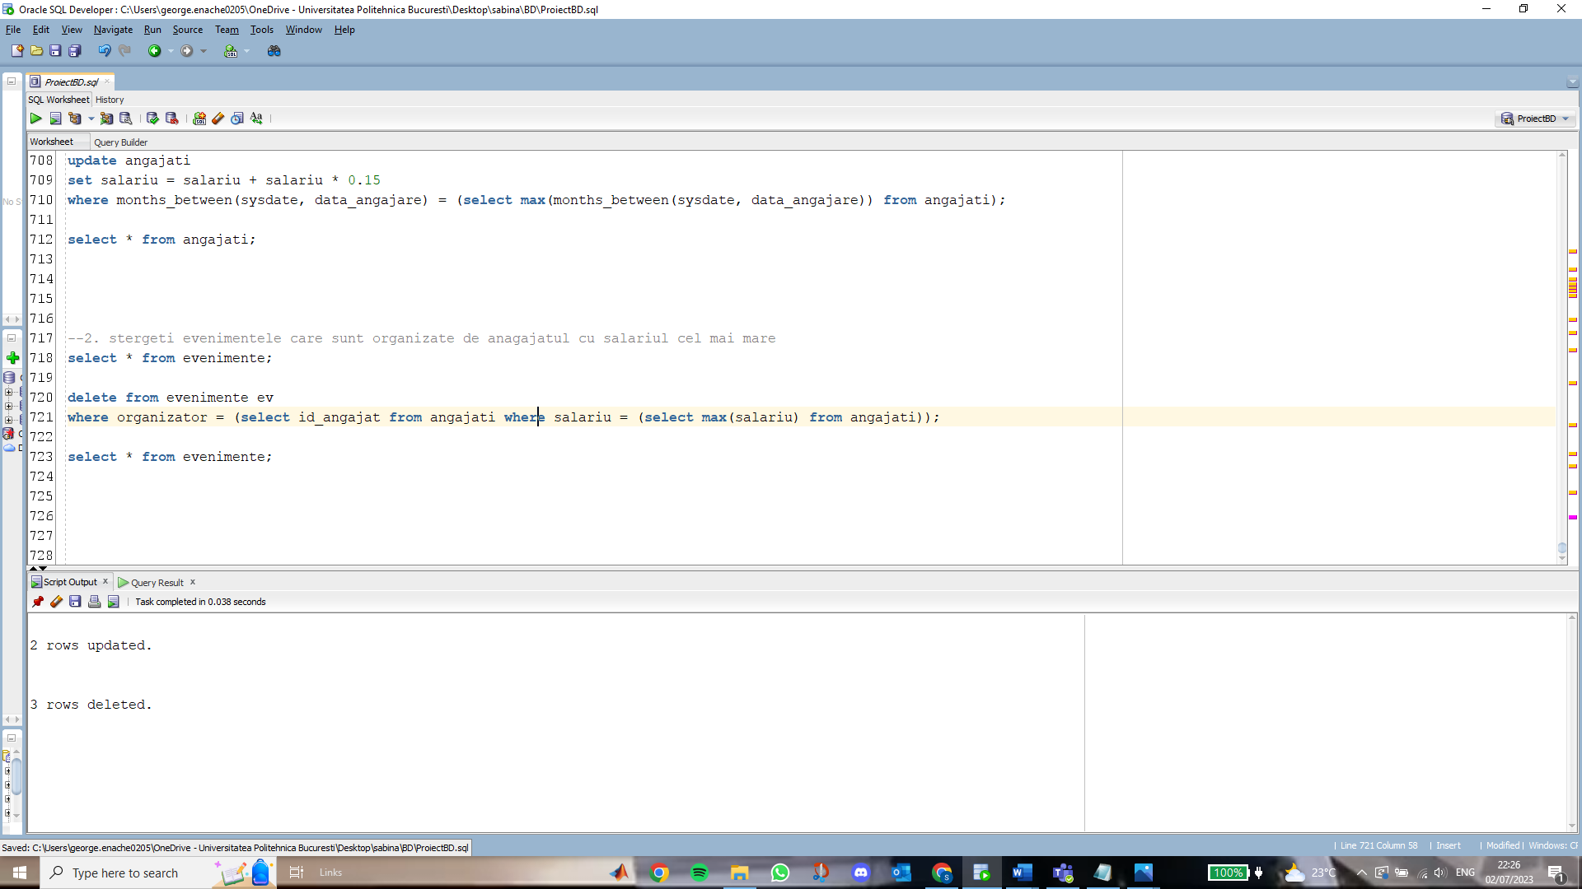

Dupa:

15-JUN-23 2 concert Smiley

06-AUG-23 3 jocuri (null)

--3. concediati angajatii care nu au completat nicio comanda

select * from angajati;

delete form angajati

where id_angajat not in (select a.id_angajat from angajati a, comenzi c where c.id_angajat = a.id_angajat(+));

select * from angajati;

Inainte:

1 Enache Sabina 074xxxxxxx 10-MAY-23 4025

2 Popescu Andreea 073xxxxxxx 13-MAY-23 2500

3 Bravu Catalin 072xxxxxx 13-MAY-23 2500

4 Gheorghe Bianca 075xxxxxxx 10-MAY-23 3450

5 Popovici Gabriel 0743xxxxxx 10-JUN-23 2500

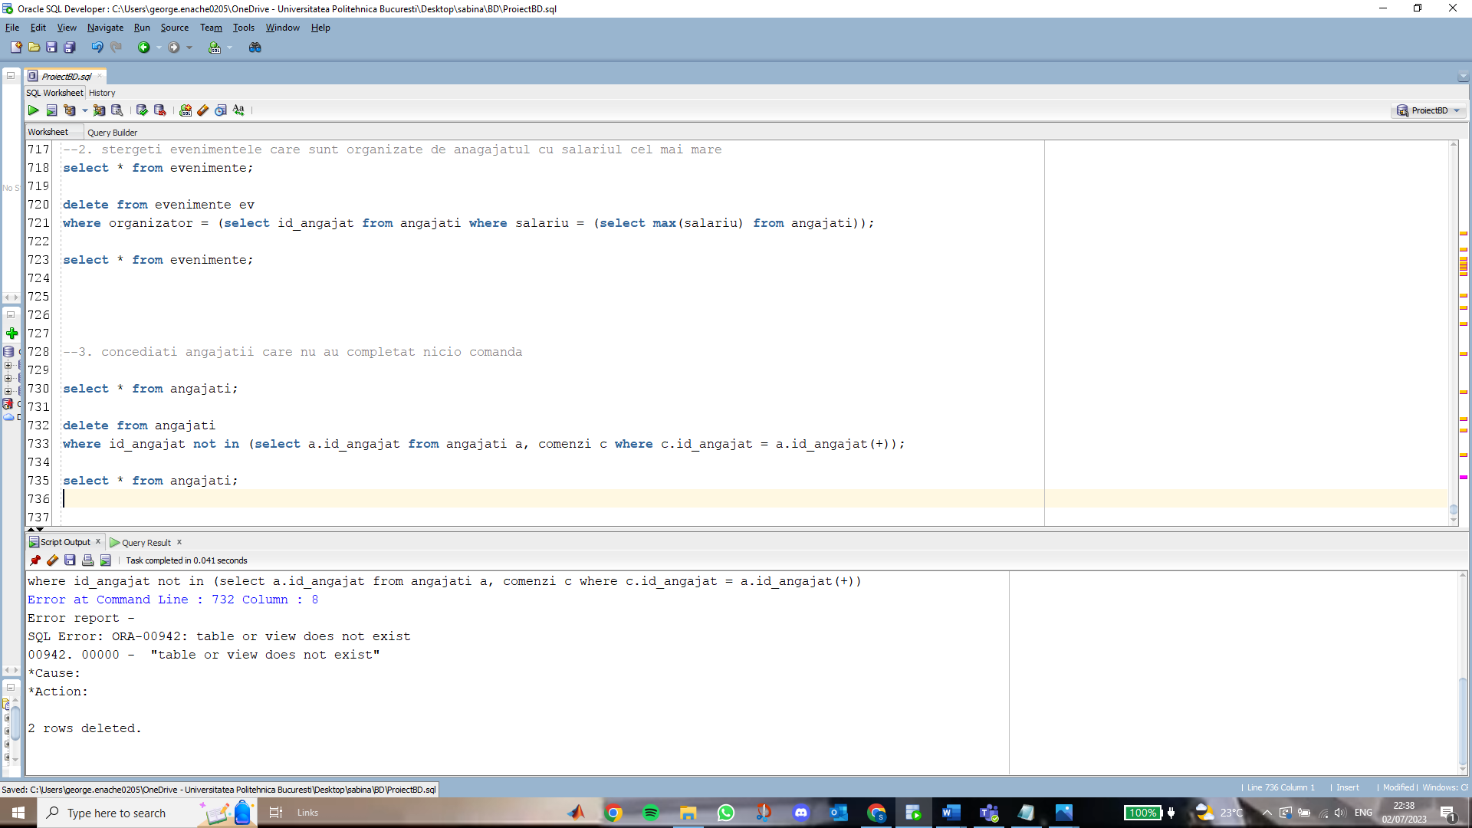

*eroarea era pentru ca am scris form in loc de from la delete

Dupa:

1 Enache Sabina 074xxxxxxx 10-MAY-23 4025

2 Popescu Andreea 073xxxxxxx 13-MAY-23 2500

3 Bravu Catalin 072xxxxxx 13-MAY-23 2500